DAFTAR PUSTAKA
Ardianto, Elvinaro, Lukiati Komala dan Siti Karlinah. 2007. Komunikasi Massa Suatu Pengantar. Bandung: Simbiosa Rekatama Media.
Assegaf, Djafar H. 1991. Jurnalistik Masa Kini. Bogor: Ghalia Indonesia.
Cangara, Hafied. 2004. Pengantar Ilmu Komunikasi. Jakarta: PT Raja Grafindo Persada.
Effendi, Onong Uchjana. 2003. Ilmu Teori dan Filsafat Komunikasi. Bandung: Citra Aditya Bakti.
Hardjana, Agus M. 2003. Komunikasi Intrapersonal dan Interpersonal. Komunikasi Intrapersonal dan Interpersonal. Yogyakarta: Kanisius.
Kridalaksana, Harimurti. 1977. Leksikon Komunikasi. Jakarta: Pradnya Paramita.
McQuail, Denis. 1987. Mass Communication Theory (Teori Komunikasi Massa). Jakarta: Erlangga.
Morrisan. 2010. Teori Komunikasi Massa. Bogor: Ghalia Indonesia.
Mulyana, Deddy. 2006. Ilmu Komunikasi: Suatu Pengantar. Bandung: Remaja Rosdakarya.
Nurudin. 2004. Pengantar Komunikasi Massa. Jakarta: Raja Grafindo Persada.
Rakhmat, Jalaludin. 2003. Psikologi Komunikasi. Bandung: Remaja Rosdakarya.
Rivers, William R. 2003. Media Massa dan Masyarakat Modern: Edisi Kedua. Jakarta: Kencana Prenada Media.
Rolnicky, Tom E. 2008. Pengantar Dasar Jurnalisme (Scholastic Journalism). Jakarta: Kencana Prenada Media.

Sumadiria, AS Haris. 2016. Jurnalistik Indonesia: Menulis Berita dan Feature. Bandung: Simbiosa Rekatama Media.
Suprapto, Tommy. 2006. Pengantar Teori Komunikasi. Yogyakarta: Media Pressindo.
Supratman, Lucy Pujasari. 2016. Psikologi Komunikasi. Yogyakarta: Deepublish.

Lampiran 1
Daftar Pertanyaan untuk Informan

- Darimana anda mendapatkan informasi mengenai aplikasi V Live Broadcasting terutama fitur Channel+?
- Bagaimana rasanya anda sebagai penggemar KPOP mengetahui bahwa ada fitur channel berbayar dalam aplikasi V Live Broadcasting?
- Di dalam aplikasi V Live Broadcasting juga terdapat channel biasa. Apa yang membuat Anda berlangganan fitur Channel+?
- Sebagai media penyampaian informasi, informasi apa yang anda dapatkan di dalam fitur Channel+?
- Menurut anda, apa yang membuat Channel+ menarik perhatian penggemar KPOP khususnya komunitas IGOT7 Bandung?
- Bagaimana tanggapan anda mengenai kehadiran channel berbayar dalam aplikasi V Live Broadcasting sebagai media penyampaian informasi?
- Apa yang membedakan fitur Channel+ dengan channel biasa dalam aplikasi V Live Broadcasting?
- Apa manfaat dan keluhan yang anda rasakan dari adanya fitur Channel+?
- Apakah fitur Channel+ sudah efektif dalam menyampaikan pesan kepada penggemar?
- Apakah anda berencana untuk terus berlangganan Channel+? alasannya?
- Pesan apa yang ingin anda sampaikan mengenai kehadiran channel berbayar dalam aplikasi V Live Broadcasting?

Lampiran 2
Komunitas IGOT7 Bandung
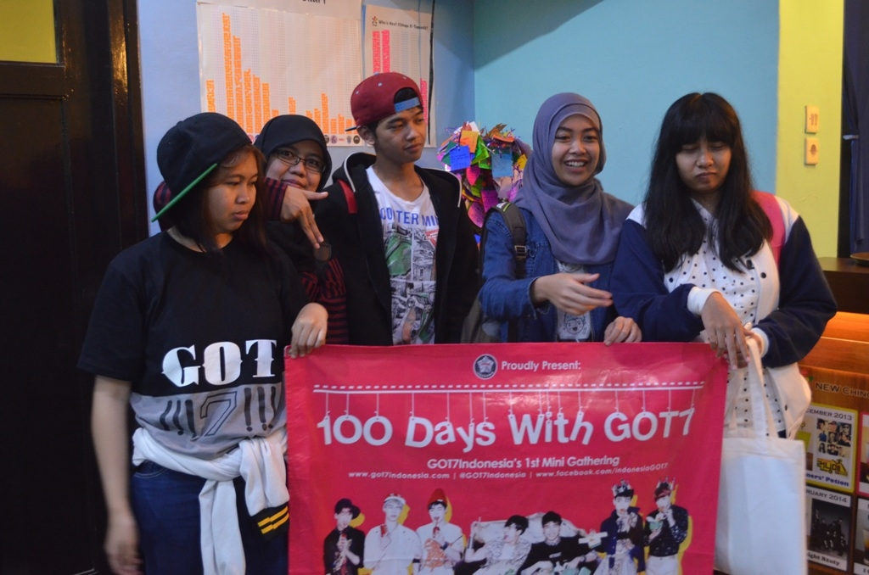
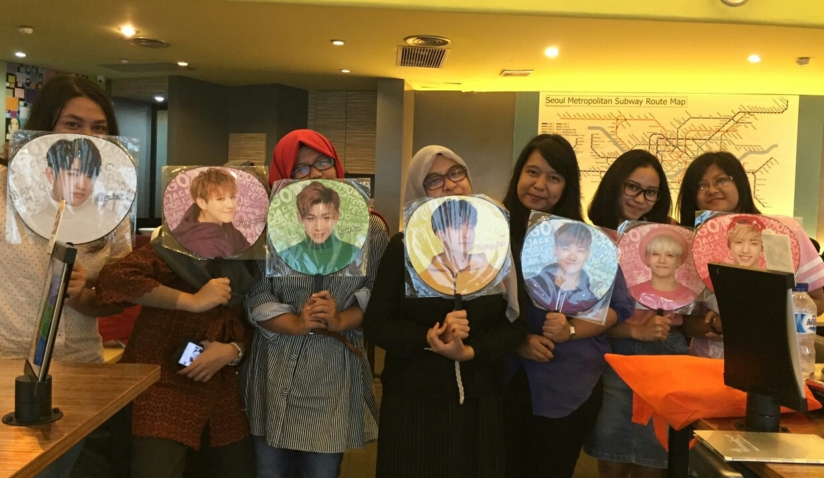
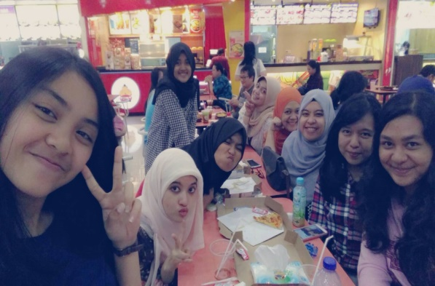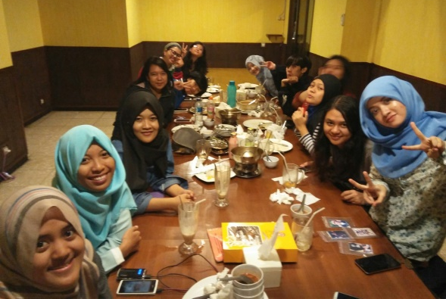
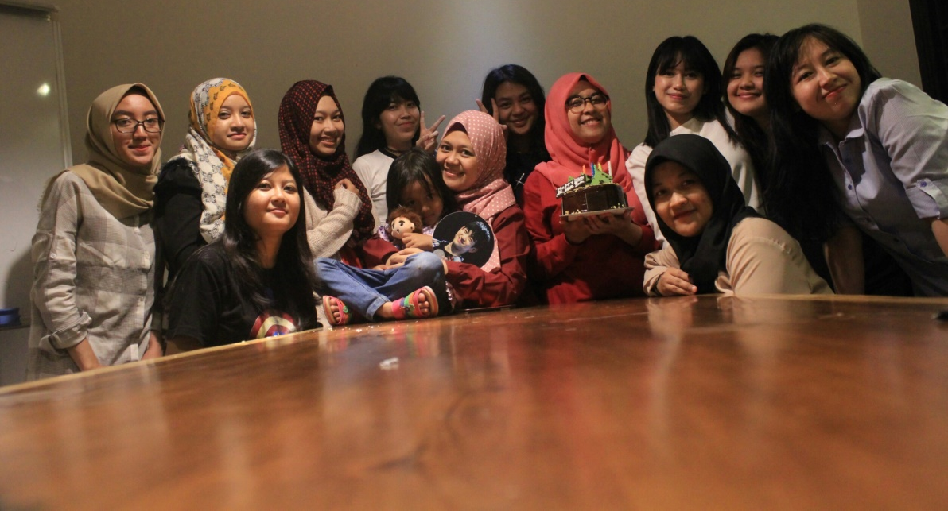

Lampiran 3
Dokumentasi Wawancara
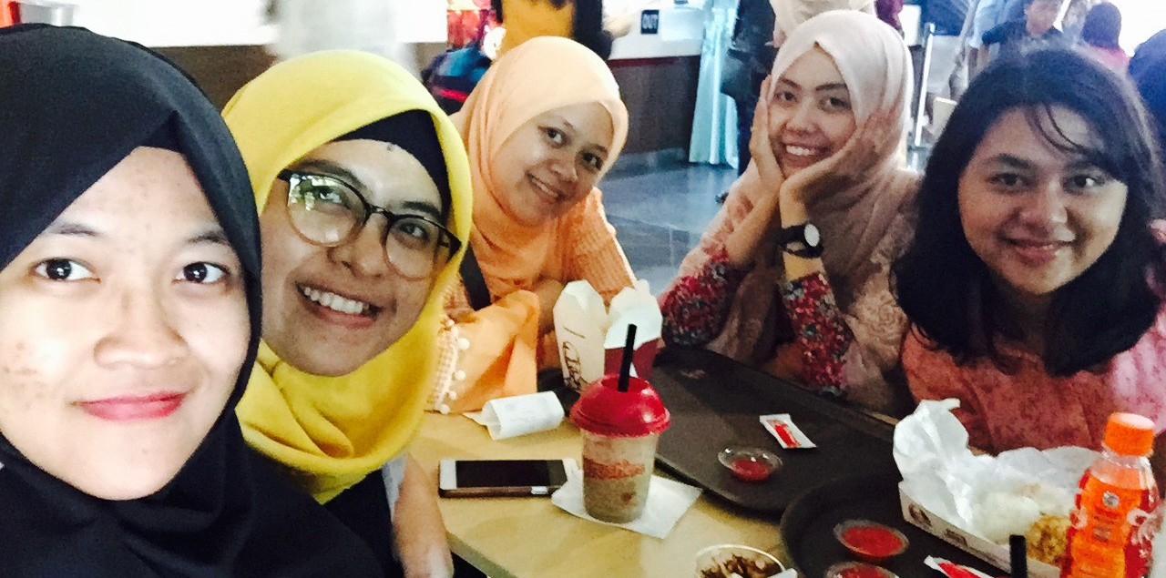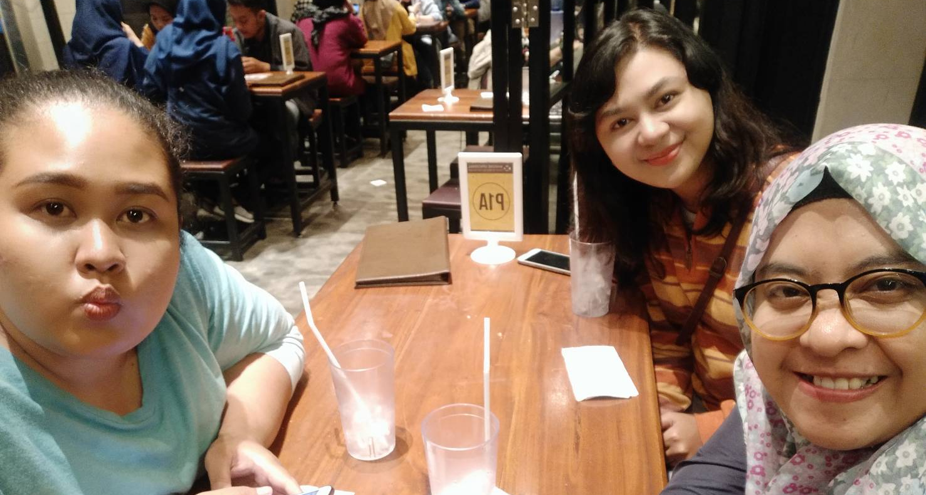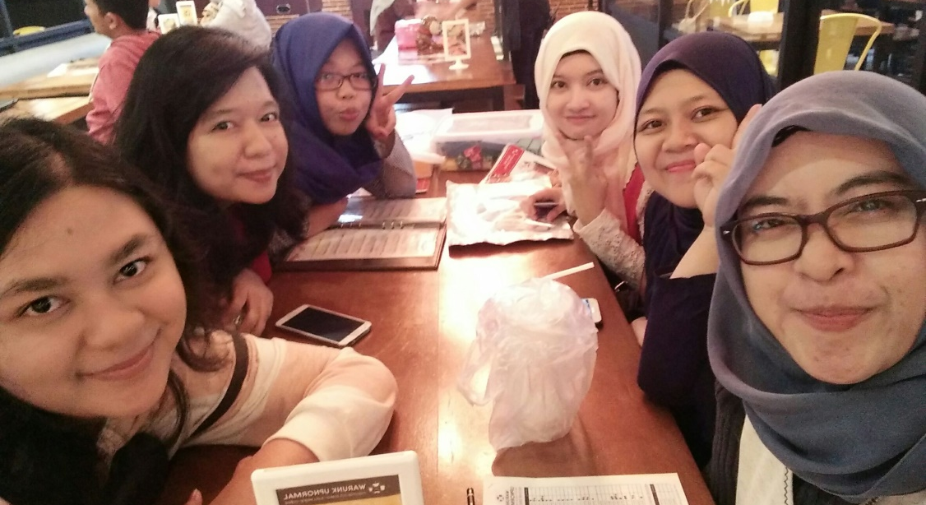
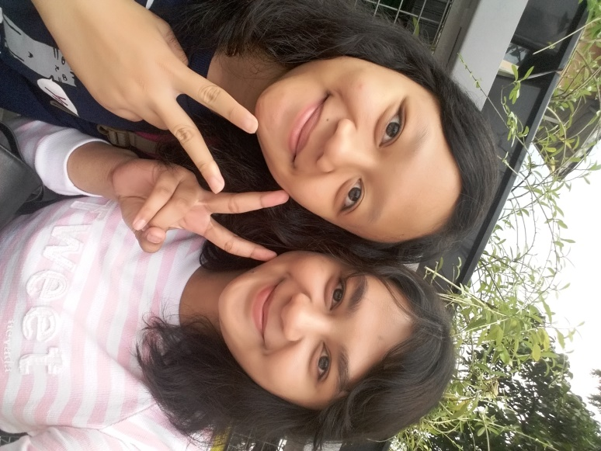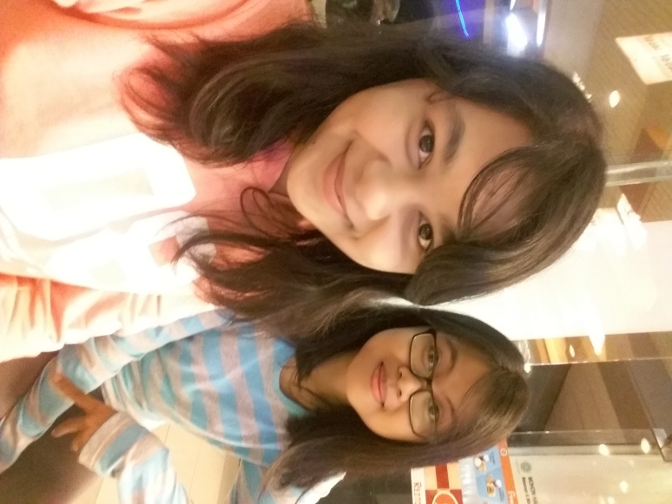
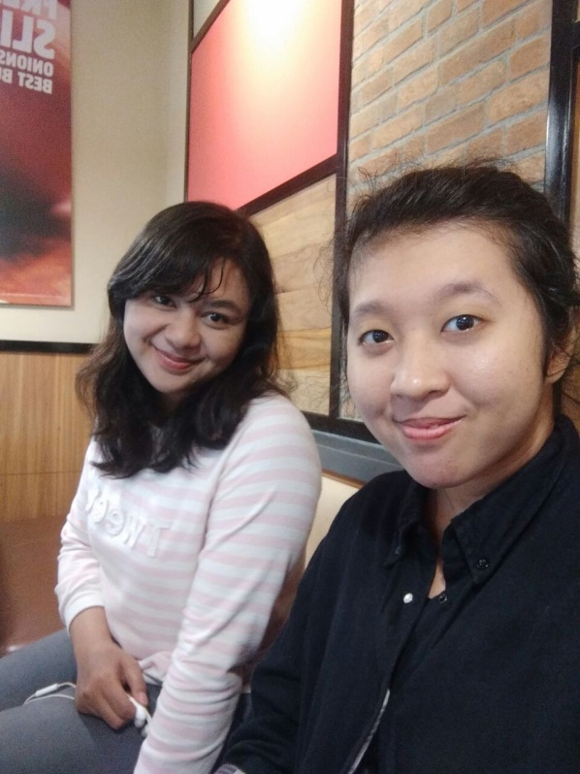

Lampiran 4
Riwayat Hidup

Riwayat Hidup

Identitas Diri
Nama : Ananda Ratih Dalu Hapsari
Tempat dan Tanggal Lahir : Magelang, 29 November 1996
Status : Belum Menikah
Agama : Islam
Pekerjaan : Mahasiswa
Alamat : Apartment Gateway Unit SC10-02
Jalan Ahmad Yani no. 669, Padasuka,
Cibeunying Kidul, Bandung
No. Telp/HP : 087700224362
E-mail : ratih.anandha@gmail.com

Pendidikan Formal
- TK Kartika X-1 Bandung Tahun Lulus 2002
- SD Negeri 1 Pingit Tahun Lulus 2008
- SMP Negeri 2 Grabag Tahun Lulus 2011
- SMA Negeri 1 Grabag Tahun Lulus 2014

Pengalaman Organisasi
- BEM FISIP Universitas Pasundan Departement Komunikasi dan Informasi tahun 2014
- Dewan Ambalan Pramuka Cakra Wijaya Kusuma SMA Negeri 1 Grabag 2012-2014

Pengalaman Kerja
- KKPT di CNN Indonesia Biro Jawa Barat (Juli-September 2017)
- Relawan Walk to School Pelajar Berani Mandiri bersama DISHUB di Jalan Merdeka (Maret-Mei 2018)

Bandung, 26 April 2018
Hormat Saya,

Ananda Ratih Dalu Hapsari

